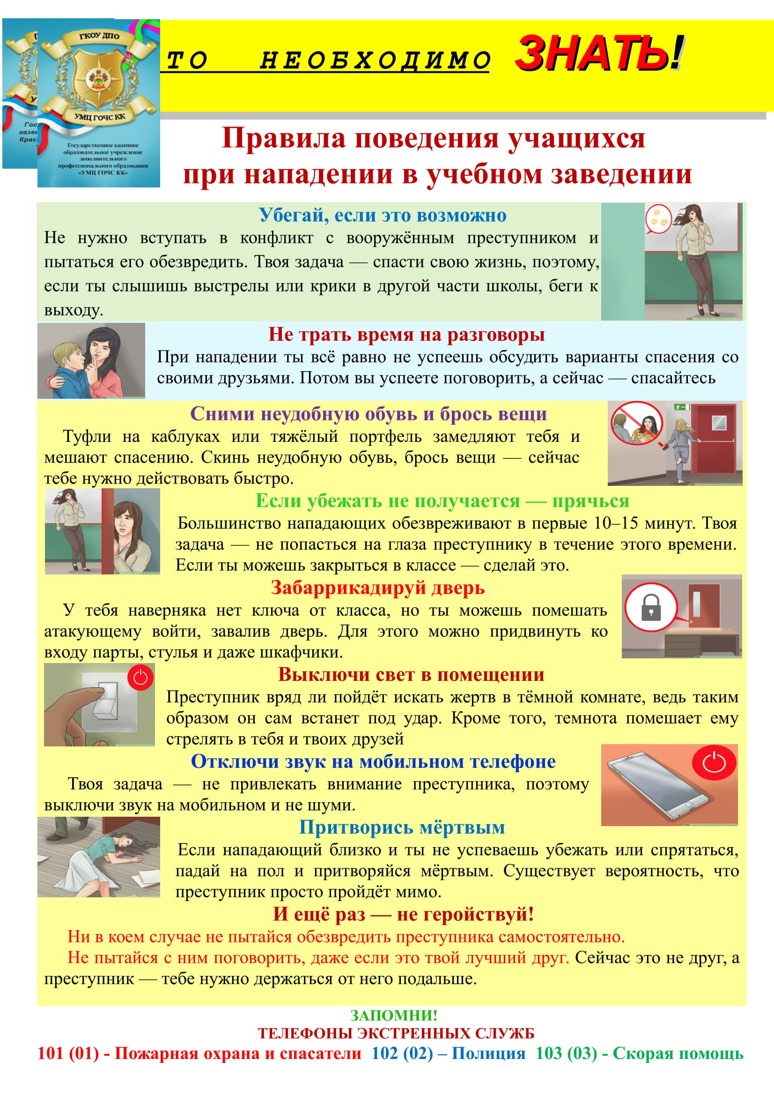**Правила поведения обучающихся при вооруженном нападении в учебном заведении**

**Единый телефон службы спасения 112**

